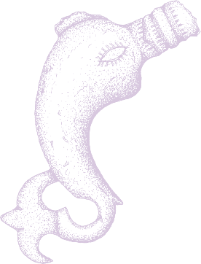
Přihláška na konferenci

"Archeologie liniových staveb - aplikace přírodovědných metod a informačních technologií; jejich postupy, výsledky a interpretace“
4. – 6. června 2024
Východočeské muzeum v Pardubicích

Jméno, příjmení, tituly:

Instituce:

Korespondenční adresa:

Telefon:

e-mail:

Přednáška: ANO NE

Název __________________________________________________________

Poster: ANO NE

Název __________________________________________________________

Abstrakt (max. 200 slov):
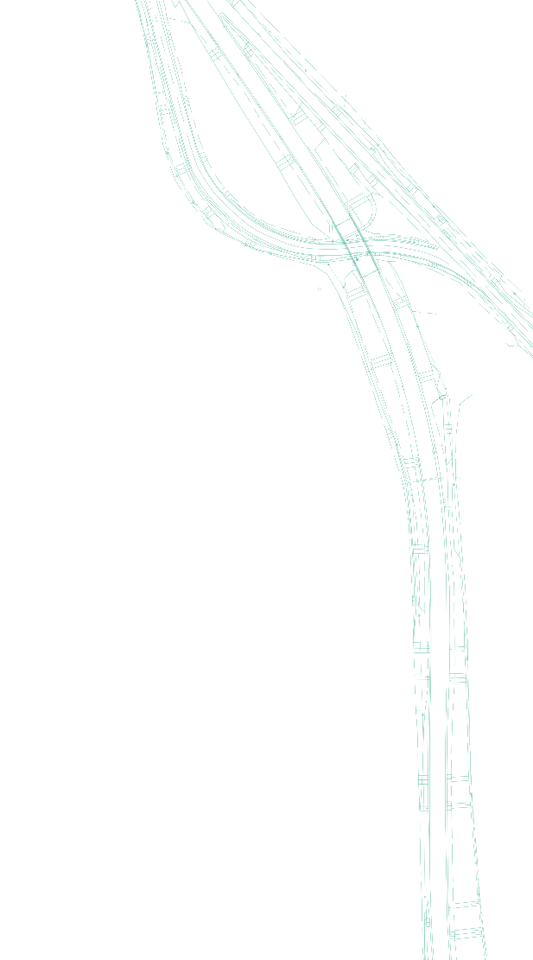
Předběžný program
4. 6. 2024
10:00 – 13:00 Příjezd a registrace
13:10 – 13:30 Zahájení konference
13:30 – 17:30 Prezentace

5. 6. 2024
8:30 – 10:30 Prezentace
11:00 – 17:00 Oběd a exkurze
19:00 Společenský večer

6. 6. 2024
9:00 – 12:00 Prezentace
12:00 – 13:000 Závěrečná diskuze a závěr konference

Posterová sekce bude přístupná po celou dobu trvání konference

Účast na exkurzi ANO NE

Kontaktní osoba: Tereza Jošková
e-mail: joskova@vcm.cz; tel.: +420 776 328 697

